Curtea Supremă de Justiție,
Strada Mihail Kogălniceanu 70, mun Chișinău MD -2009

Elementul clădirii/terenului | Problemele identificate  privind asigurarea accesibilității | Recomandările privind  asigurarea accesibilității | Autoritatea responsabilă | Nr.  foto
- Terenul în imediată apropiere de clădire (în raza de 200 metri de la clădire) | - Drumul spre sediul Curții este acoperit cu asfalt puțin deteriorat.  - Bordura din fața trecerii de pietoni este coborâtă.  - În fața trecerii de pietoni pe toată lățimea acesteia este instalat pavaj tactil de avertizare .  - Trecerea de pietoni este însoțită de semafor dotat cu sistem sonor de semnalizare .  - Trotuarul din preajma Curții este acoperit cu pavaj antiderapant recent instalat.  - În curtea clădirii este o parcare pentru  personalul Curții însă nu dispune de un loc rezervat pentru parcarea automobilelor persoanelor cu dizabilități | În curtea clădirii de a rezerva un loc de parcare pentru automobilele persoanelor cu dizabilități conform următoarelor cerințe  - Lățimea unui loc de parcare trebuie să fie de cel puțin 2,5 m pe 5,4 lungimea;  - Excluderea posibilității de a fi blocat acest loc de parcare de alte autovehicule  - Dotarea locului de parcare cu indicator special instalat pe verticală. A s vedea Foto 4. | Administrația Curții | Treceri de pietoni-1,  Intrarea în curtea CSJ – foto 2  Parcarea 3, 4
- Intrarea în clădire | - Accesul în clădire este asigurat prin 2 intrări.  Una din curtea clădiri iar cealaltă din strada Bănulescu Bodoni .  Intrarea din curtea clădirii este total inaccesibilă, avînd 2 trepte cîte 18 cm fiecare imediat după pragul ușii . Accesibilizarea acestei intrări datorită acestor trepte nu este posibil de realizat din punct de vedere fizic.  În ceia ce privește intrarea dinspre strada Bănulescu Bodoni. În fața uși este o platformă înălțimea căreia de la sol este de 12 cm.  Suprafața platformei permite manevra scaunului rulant în fața ușii.  Ușa este dublă din lemn masiv cu o lățime de 90 cm. Ușa nu dispune de un sistem de deschidere ușor operabil.  Există contrast vizual între ușă și fațada clădirii  Intrarea principală este ușor de localizat  Pe fațada clădirii este instalat panoul informativ cu privire la sediul Curții | De a crea rampă de acces de pe trotuar dinspre strada Kogălniceanu spre platforma situată în fașa ușii. Lățimea rampei trebuie să fie identică cu lățimea platformei Lungimea rampei trebuie dă fie de 1,45 m ceia ce va asigura unghiul de înclinare a rampei de 8 % maxim admisibil pentru rampe exterioare. Suprafața rampei trebuie să fie acoperită cu pavaj antiderapant. 2014 A se vedea pag. 12 a normativului în construcție NCM C.01.06  Dotarea ușii cu sistem de deschidere/ închidere ușor operabil. | Administrația Curții | Intrarea în sediu 5, 6, 7, 8 .
- Căile de circulație în interiorul clădirii | 1.Holurile și coridoarele din interiorul clădirii sunt suficient iluminate și sunt suficient de largi și permit manevra scaunului rulant.  Suprafața pardoselii este lunecoasă.  În interiorul clădirii este asigurat contrastul vizual între uși și perete.  - Din hol spre coridorul spre sălile de ședință de la parter este situată o scară cu 3 trepte. Fiecare avînd o înălțime de circa 15 cm.  Prima și ultima treaptă a scărilor nu sunt marcate în culori contrastante.  În fața scărilor nu este aplicat pavaj tactil de avertizare.  - Lățimea ușilor este de 80, 90 cm pragul ușilor interioare este de 2 cm. Este asigurat contrastul vizual între ușă și perete.  4.Există panouri informative privind destinația sălilor aplicate pe ușile acestora.  5.Curtea Supremă de Justiție nu dispune de un ascensor. | Marcarea primei și ultimei trepte a scărilor existente din interiorul clădirii în culori contrastante .  Aplicarea pavajului tactil de avertizare în fața scărilor existente pe toată lățimea acestora (sus și jos)  Pentru a asigura accesul persoanelor cu dizabilități utilizatoare de scaun rulant spre sălile de ședință de la parter se recomandă achiziționarea unei rampe pliabile. Aceasta va permite transferul utilizatorilor de scaun rulat din holul clădirii, peste trepte, spre coridorul de la parter.  Rampa pliantă urmează să fie instalată de către lucrătorii auxiliari ai curții ori de cîte ori este necesar la solicitarea solicitantului la proces persoană cu dizabilități utilizatoare de scaun rulant. A se vedea foto nr.1 | Administrația Curții | Căile de circulație în interior -9- 14
- Sălă de ședință accesibilă | - La parter este situată o sală pentru ședințe care are o iluminare suficientă, și dispune de un spațiu suficient pentru manevra scaunului rulant.  - În interiorul sălii este asigurat contrastul vizual  - Acustica este bună.  - Pragul ușilor are o înălțime de 2 cm. | Se recomandă eliminarea pragurilor. | Administrația Curții
- Mobilier | Mobilierul din interiorul sălilor de ședință este accesibil pentru persoane cu dizabilități utilizatoare de scaun rulant.
- Grupul sanitar | Clădirea dispune la parter de un grup sanitar care este inaccesibil.  Ușa de la intrare în grupul sanitar este inaccesibilă are 74 cm  În interiorul cabinei de WC nu există spațiu suficient de manevră.  Barele de suport din ambele părți a closetului pentru transferul din scaun rulant lipsesc.  Nu există echipament disponibil situat la înălțime adecvată , lavoar, uscător , oglindă, etc) | Se recomandă crearea unui grup sanitar accesibil conform următoarelor cerințe.  - Dimensiunile minime a camerei de WC 2.0 * 2.2 m. spaţiu liber de circulaţie cu raza de 1,5 m.  - Instalarea ușii la intrarea în grupul sanitar cu o lățime de cel puțin 0,9 m, suprafața căreia trebuie să fie în culoare contrastantă în raport cu peretele.  Amenajarea grupului sanitar în conformitate cu foto 16  - Spațiul de manevră în încăpere trebuie să permită transferul persoanei din fotoliul rulant frontal, lateral și oblic.  - Pe ambele laturi ale vasului de veceu trebuie prevăzute bare de sprijin la o distanță de 30-35 cm de axul longitudinal al vasului. Adică și în dreapta vasului de veceu trebuie instalat un mâner de sprijin retractabil sau fixat pe peretele lateral la o înălțime de 70 -75 cm de la podea.  - Lungimea barei de sprijin mobile trebuie să depășească marginea frontală a veceului cu 10-25 cm.  - Vasul de WC/ lavoarul/ coșul de gunoi etc. trebuie să fie de o culoare contrastantă în comparație cu podeaua (ex. alb pe negru, albastru sau verde închis). | Administrația Curții | Grup sanitar 16.
- Accesibilitatea operațională pentru persoanele cu dizabilități senzoriale | Pentru asigurarea comunicării cu participanți persoane cu dizabilități de auz în cadrul examinării cauzelor instanța de judecată nu are încheiat contract de prestări servicii cu Asociația Surzilor sau cu un interpret autorizat în limbajul semnelor . Conform declarațiilor administrației nu au fost înregistrate cazuri în care persoana cu dizabilitate de auz să ceară interpret în limbajul semnelor. La ședințe participa doar avocații sau participanții persoane cu dizabilitate de auz participau la ședință fiind asistați de interpreți în limbajul semnelor din cont propriu.  Curtea nu dispune de o persoană angajată/  responsabilă pentru informarea / ghidarea persoanelor cu dizabilități / sau în etate , privind agenda instanței , locul și ora examinării cauzelor la care participă persoanele menționate .  Pentru anul 2020 nu au fost bugetate mijloace financiare în vederea accesibilizării sediului Conform declarațiiei administrației dacă va fi necesar aceste mijloace financiare vor fi bugetate pentru anul 2021 | Se recomandă a încheia un contract direct cu Asociația Surzilor sau un interpret autorizat, privind prestarea serviciilor de interpretare autorizată în limbajul semnelor pentru cazurile examinate de către Curtea Supremă de Justiție.  A include în atribuțiile de serviciu angajaților serviciului de pază a Curții obligația de a informa persoanele cu dizabilități privind agenda Curții , locul și ora examinării cauzelor la care participă persoana cu dizabilități.  A planifica mijloace financiare necesare pentru anul 2021 pentru asigurarea accesibilității depline a Curții conform recomandărilor din raport. | Administrația Curții.

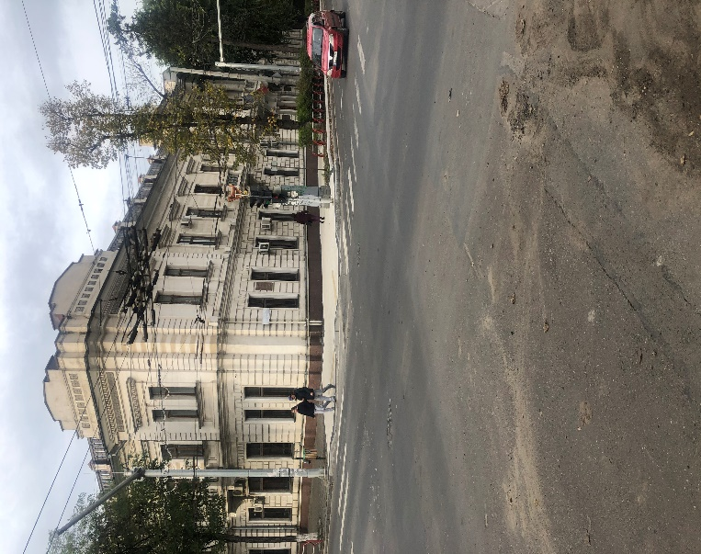  Foto 1 Trecere de pietoni | 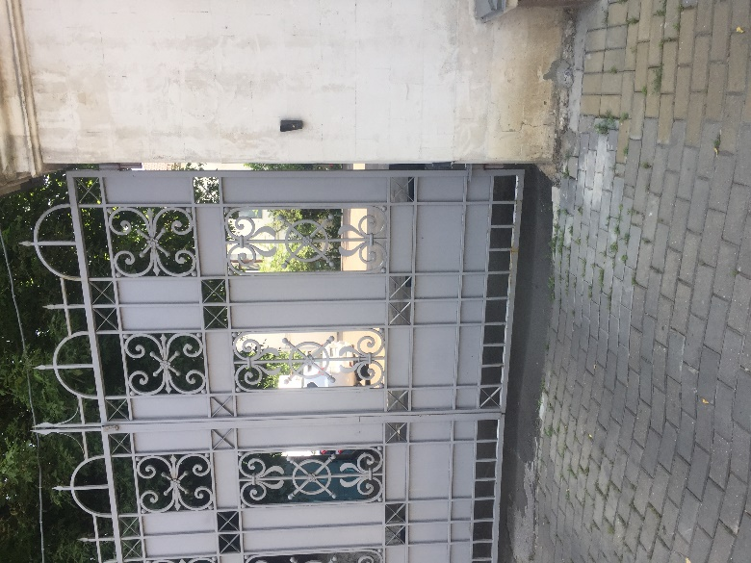  Foto 2 Intrarea în Curtea CSJ | 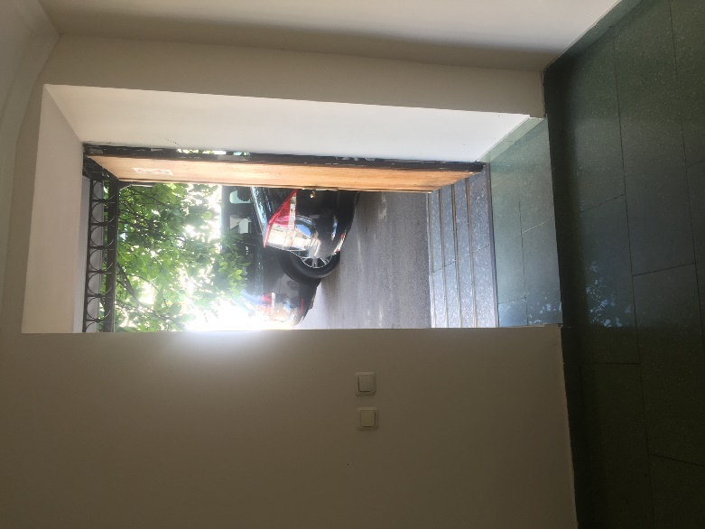  Foto 3 Parcarea

Foto 3 Model amenajare parcare pentru persoane cu dizabilități | 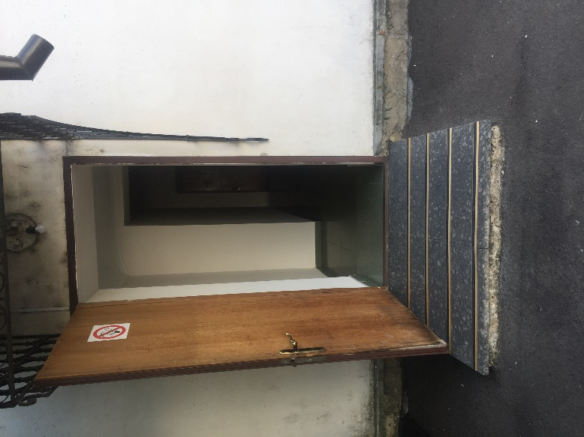  Foto 5 Intrarea în sediul CSJ | Foto 6 Intrarea în sediul CSJ  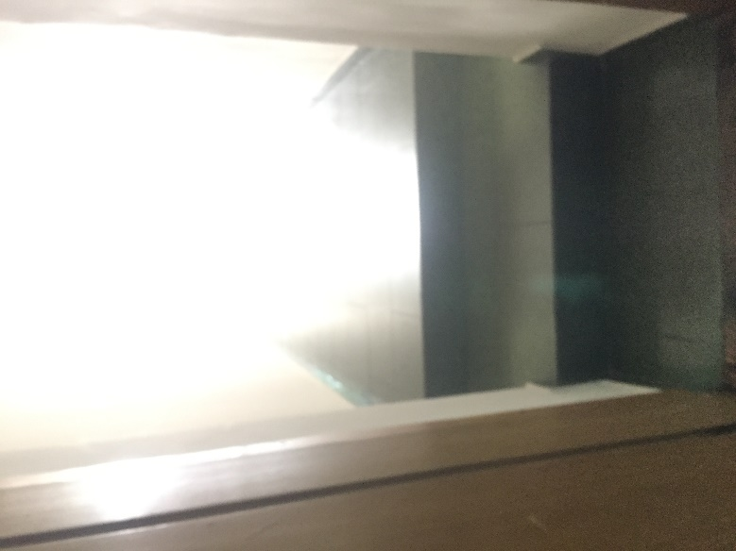

Foto 7 Pragul de la intrare  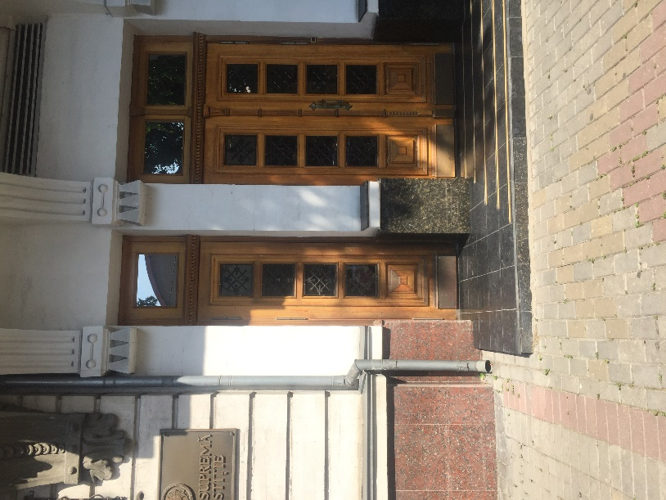 | Foto 8 Intrare  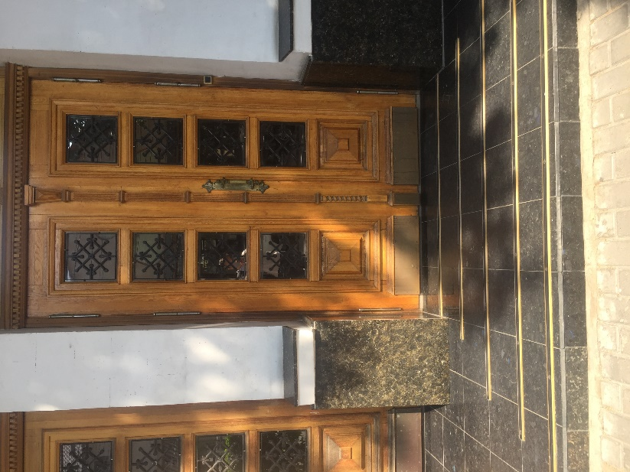 | 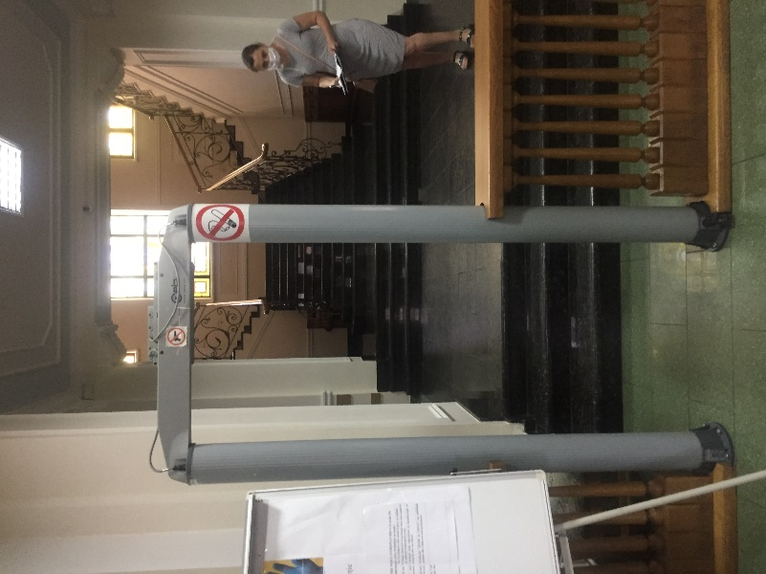  Foto 9. Căile de acces

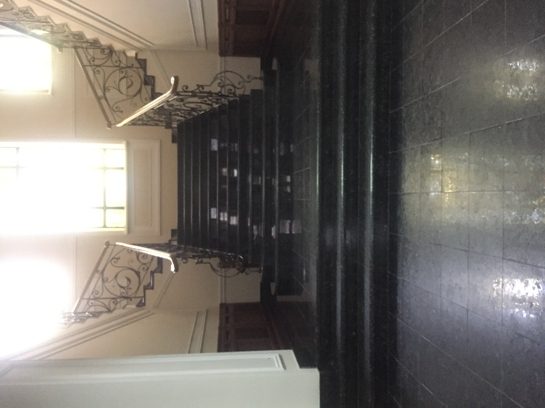  Foto 10. Căile de acces | 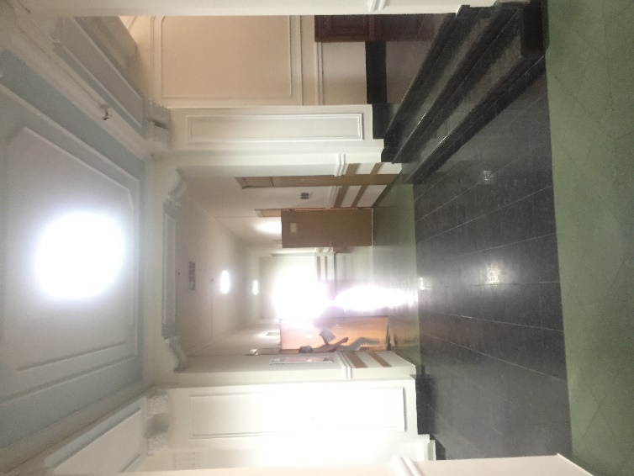  Foto 11. Căile de acces | 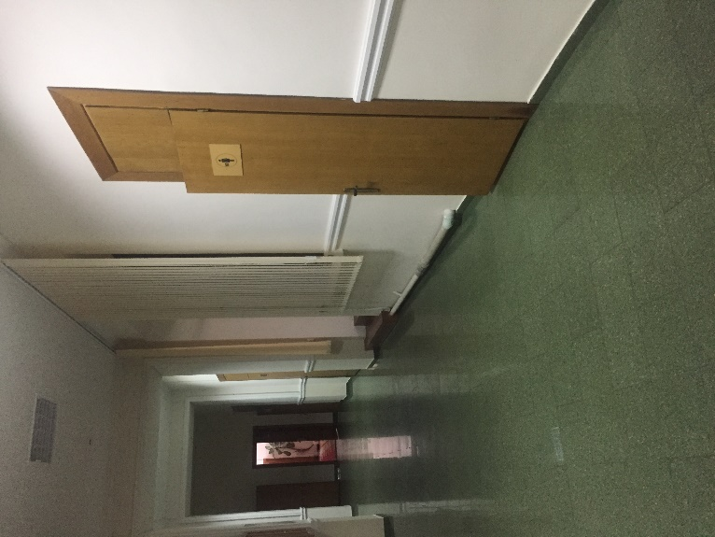  Foto 12. Căile de acces
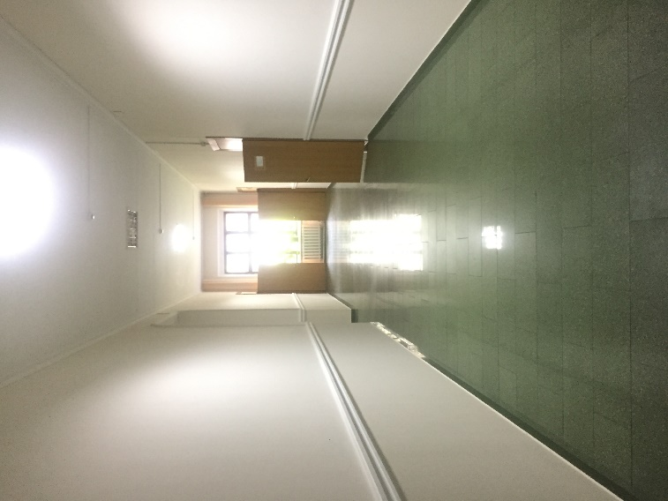  Foto 13. Circulația în interiorul clădirii | 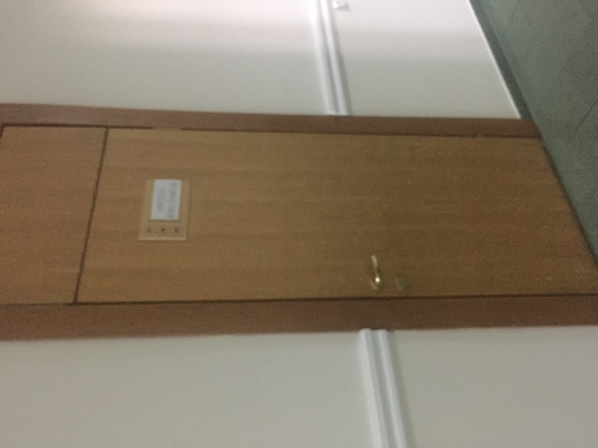  Foto 14. Ușa | Foto 15. Rampa  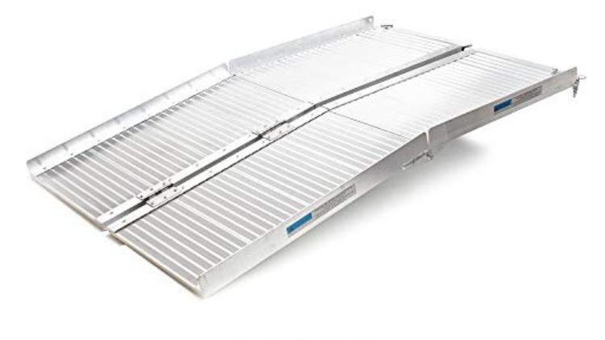

Foto 16 Grup sanitar accesibil.

